Wichtige Informationen für Elektro – Bauprovisorium – Anschlüsse

Allgemeines:
- Der Anschluss ist beim Ingenieurbüro IBG, Pulvermühlestrasse 42, Chur, Herr A. Albin anzumelden.
- Anmeldung per Mail oder per Fax mit der Bestellformularvorlage.
- Die Anmeldung hat mindestens drei Arbeitstage vor der gewünschten Inbetriebnahme zu erfolgen.
- Der Anmeldung ist nach Möglichkeit ein Grundbuch-Planauschnitt mit eingezeichnetem Standort beizulegen.
- Die Installationen, Anschlüsse sowie Sicherheits- und Funktionskontrollen werden von der Firma
4e elektrotechnik ag, Chur ausgeführt und dem Auftraggeber in Rechnung gestellt.
- Der Baustromkasten (Abschliessbar) und das Kabel werden in der Regel vom Baumeister angeliefert und gesetzt / verlegt.
(Der Ausführende ist dafür verantwortlich, dass alle Grundeigentümer, welche vom Provisorium betroffen sind, frühzeitig informiert werden und deren Einverständniss eingeholt wird)
- Im Bauprovisoriumskasten wird ein Elektrischer Energiezähler installiert.
Der Anfangszählerstand wird bei der Montage, der Endstand bei der Demontage erfasst.

Installation:
- Es sind 5-adrige, flexible Kupferkabel mit Kunststoff-Isoliermantel zu verwenden.
(z.B. Orange Pur-Kabel)
- Kabel und Baustromkästen, die nicht den aktuellen Normen entsprechen und eine Gefahr für Personen oder Sachen darstellen, werden nicht angeschlossen.
- Die Kabel sind sauber zu verlegen und gut zu befestigen. An den Anschlusspunkten ist genügend Reserve für den Kabelanschluss vorzusehen.
- Im Bodenbereich sind die Kabel gegen mechanische Beanspruchung mit Rohren o.ä. zu schützen.
- Die Kabel können aufgehängt oder in Kabelschutzrohren verlegt werden.
- Es sind die ergänzenden Weisungen der Netzbetreiberinnen für die Installation von Niederspannungsanlagen (EWN) einzuhalten. Ausserdem gilt die Niederspannungs-Installations-Verordnung NIV, sowie die Niederspannungs-Installations-Normen NIN.

Kran:
Dieser ist mit einem Kupfer - Erdseil mind. 50mm² bauseits zu Erden! (Blitzschutz)

Kontakte:
Ingenieurbüro:
IBG B. Graf AG Engineering Telefon 058 / 356 64 00 chur@ibg.ch
Herr Arthur Albin Fax 058 / 356 64 05
Postfach 286
7004 Chur

Installateur:
4e elektrotechnik ag Telefon 081 / 250 25 25 info@4-e.ch
Ringstrasse 26 Fax 081 / 250 25 24
7000 Chur

Gemeinde:
Gemeindeverwaltung Untervaz Telefon 081 / 300 07 32 leo.wolf@untervaz.ch
Herr Leo Wolf Fax 081 / 300 07 44
Ulmgasse 1
7204 Untervaz

Zu beachten:
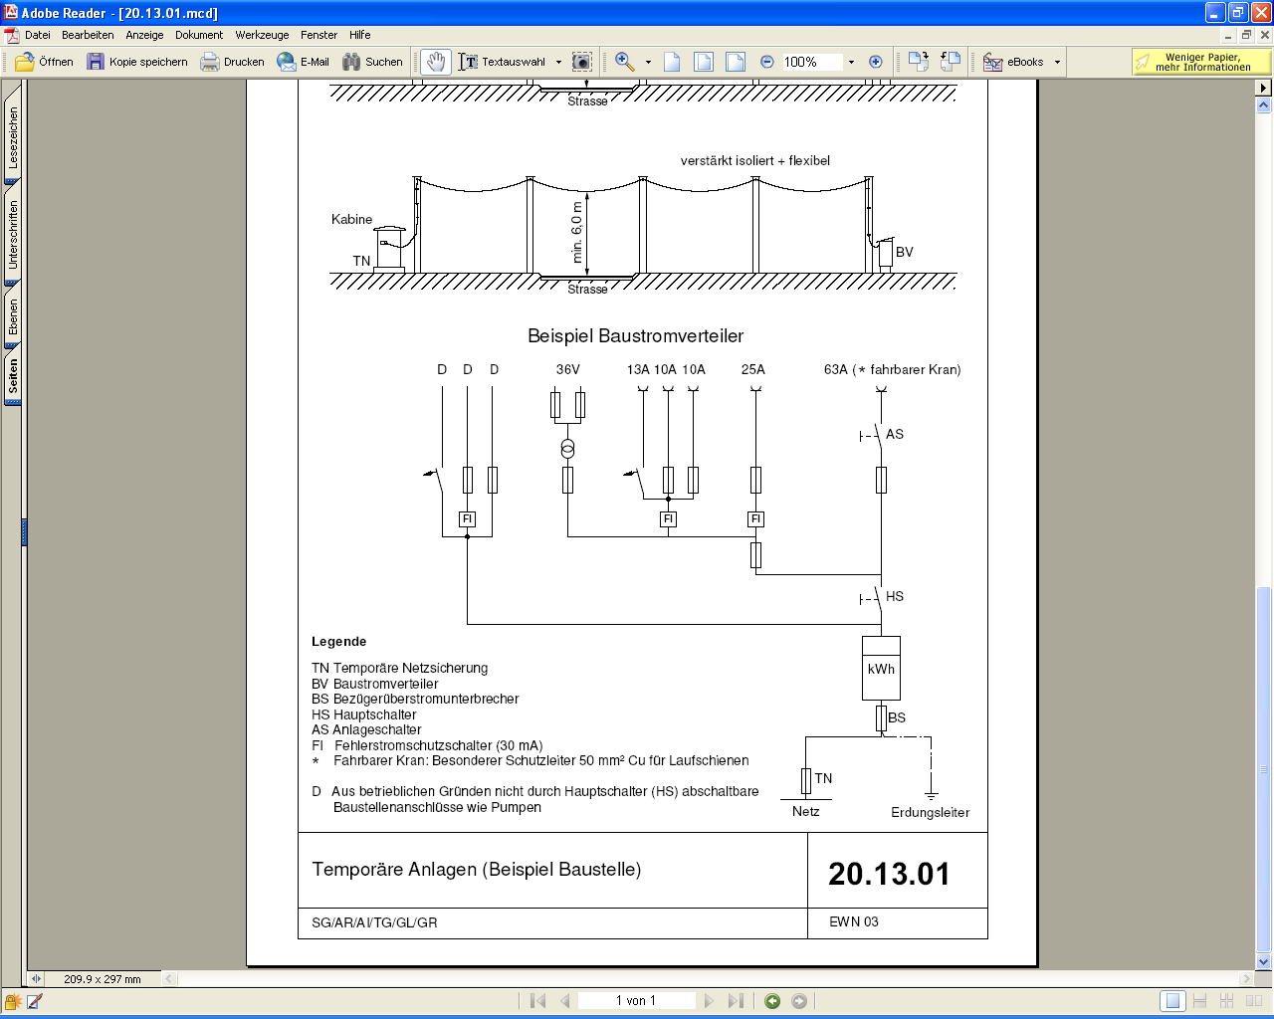

Belastbarkeit von Kabeln:
Folgende Kabel können maximal mit den angegebenen Ampèregrössen abgesichert werden:
Flexibles Kabel, frei verlegt | Kupfer 5 x 6 mm² | 40 A
Flexibles Kabel, frei verlegt | Kupfer 5 x 10 mm² | 63 A
Flexibles Kabel, frei verlegt | Kupfer 5 x 16 mm² | 80 A
Flexibles Kabel, frei verlegt | Kupfer 5 x 25 mm² | 100 A
Flexibles Kabel, frei verlegt | Kupfer 5 x 35 mm² | 125 A
Flexibles Kabel, frei verlegt | Kupfer 5 x 50 mm² | 160 A
Flexibles Kabel, frei verlegt | Kupfer 5 x 70 mm² | 200 A

Sicherheit:
Am Bauprovisoriumskasten und Zuleitungskabel wird von der Firma 4e elektrotechnik AG, Chur eine Sicherheitsprüfung durchgeführt. Dies gewährleistet Sicherheit für Personen und Sachen.
Maschinen und Geräte, die zusätzlich an das Bauprovisorium angeschlossen werden müssen ebenfalls den Normen entsprechen und geprüft sein.

Bestellung Elektro – Bauprovisorium – Anschluss Verteiler: Besteller an IBG chur@ibg.ch
IBG an 4e info@4-e.ch

Name: ……………………..…………………..…….…….…. Datum: Zeit:

Auftraggeber / Besteller:

Rechnungsadresse für Baustrom- Energiebezug und Baustrom-Anschluss: Auftraggeber

Ort des Anschlusses / Bezeichnung / Parzelle:

Termin:

Bauprovisorium und Kabel werden vom Baumeister angeliefert und verlegt bis:

Angeschlossene Leistung / Verbraucher:

1 …………………….. kW
2 …………………….. kW
3 …………………….. kW
4 …………………….. kW
Maximal benötigte Anschlusssicherungsgrösse: …………………….. Ampère

Angaben zur Installation:
Kabel wird verlegt durch: Bauunternehmer EVU (4e)
Ist eine Kabelspleissung (Muffe) im Zuge der Leitung nötig Ja Nein
Kabelquerschnitt: 5 x …………… mm² (Ergibt sich aus der Anschlussleist ung)

Angaben IBG:
Anschluss an: …………………………………………………………………………………………………………………
Sicherungsgruppe: …………………………………………………………………………………………………………………
Sind noch weitere Bezüger an dieser Gruppe angeschlossen: Ja Nein
Wenn ja, welche Sicherungsgrösse ist eingesetzt: ……………………… A
Besonderes: ……………………………………………………………………………………………………………………….

